|  |  |  |
| --- | --- | --- |
|  |  |  |
| МИНОБРНАУКИ РОССИИ | | |
| Федеральное государственное бюджетное образовательное учреждение  высшего образования  **«МИРЭА – Российский технологический университет»**  **РТУ МИРЭА** | | |

Институт Информационных технологий

Кафедра Инструментального и прикладного программного обеспечения

**ПРАКТИЧЕСКАЯ РАБОТА №5**

по дисциплине «Технологии виртуализации клиент-серверных приложений»

**Студент группы** ИКБО-20-21 Мухаметшин А. Р.

_______________

(подпись студента)

**Руководитель практической работы**  Волков М.Ю.

_______________

(подпись руководителя)

Работа представлена «___» ____________ 2024 г.

Допущен к работе «___» ____________ 2024 г.

Москва 2024

**ОГЛАВЛЕНИЕ**

Цель работы 3

Ход работы 7

Выводы 13

Ответы на вопросы к практической работе 14

Список использованной литературы 16

# Цель работы

Цель данной практической работы заключается в изучении базовых процессов развертывания и управления контейнеризированными приложениями в Kubernetes с использованием Minikube. В рамках работы студент знакомится с основами создания и конфигурации деплойментов, управлением подами и сервисами, а также приобретает практический навык в эксплуатации Kubernetes Dashboard и работы с инструментом командной строки kubectl.

# 

# Ход работы

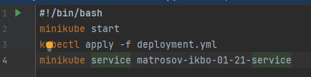

Рисунок 1 – Скрипт для запуска установки minikube

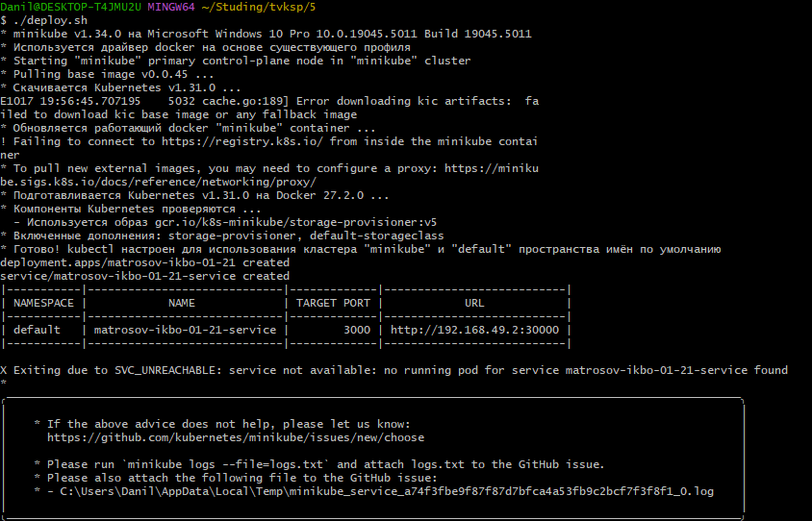

Рисунок 2 - Установка minikube

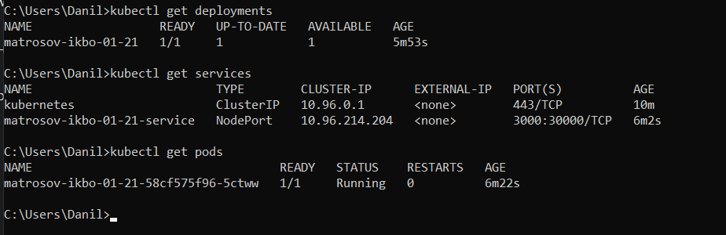

Рисунок 3 – Активные деплойменты и поды

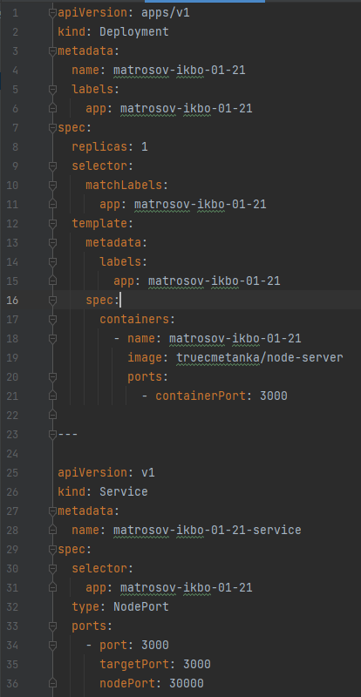

Рисунок 4 – Конфигурационный файл deployment

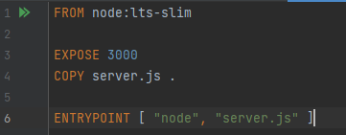

Рисунок 5 – Dockerfile для веб приложения

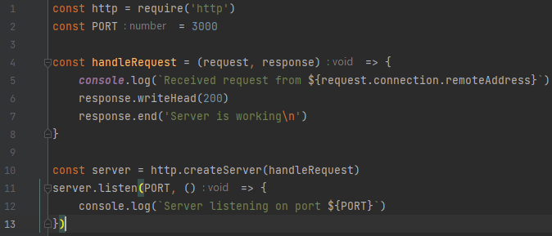

Рисунок 6 – Файл server.js

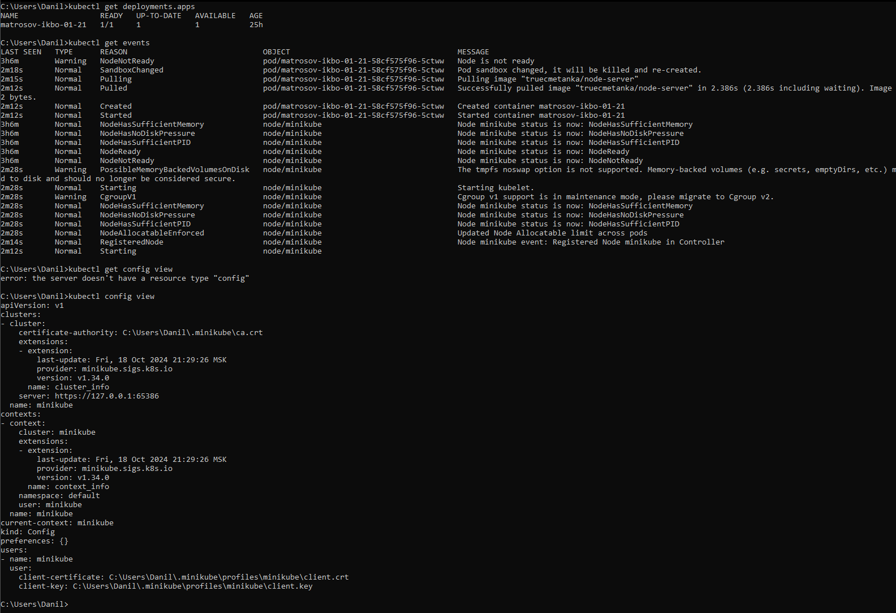

Рисунок 7 – Получение объектов кластера

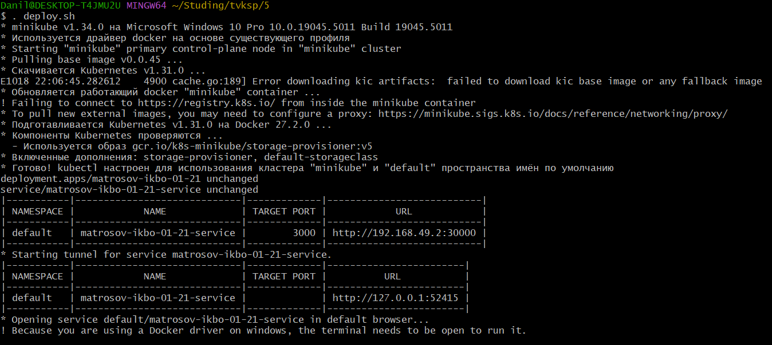

Рисунок 8 – Запуск сервиса

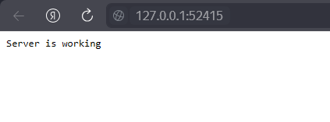

Рисунок 9 – Результат запроса

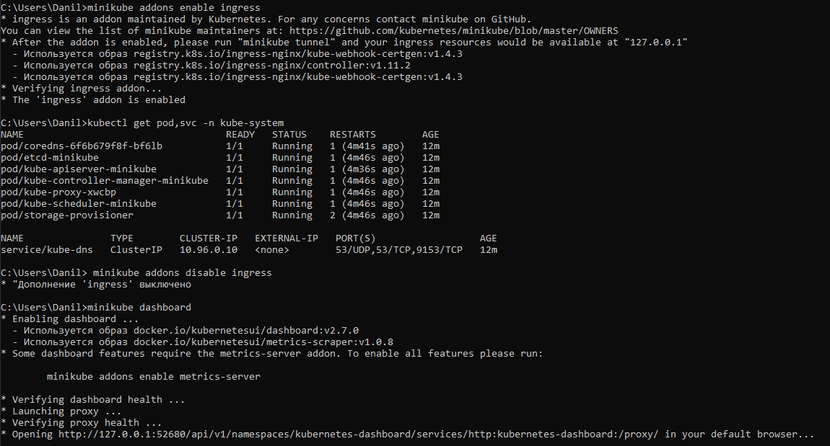

Рисунок 10 – Работа с аддонами

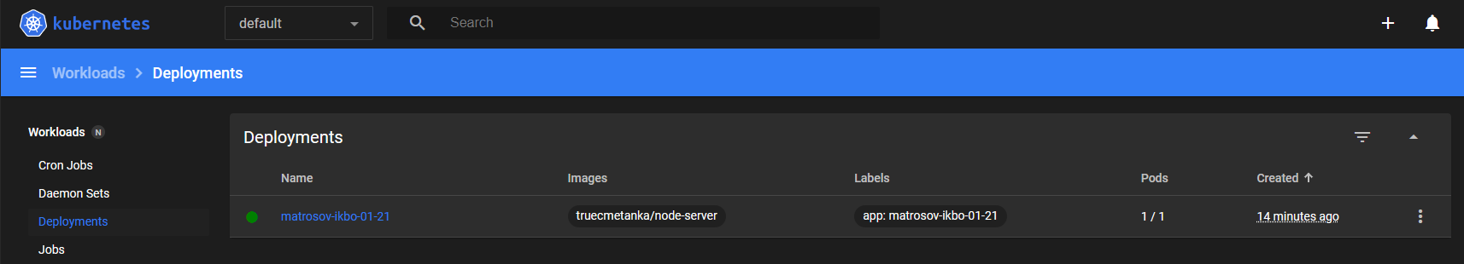

Рисунок 11 – Вывод dashboard

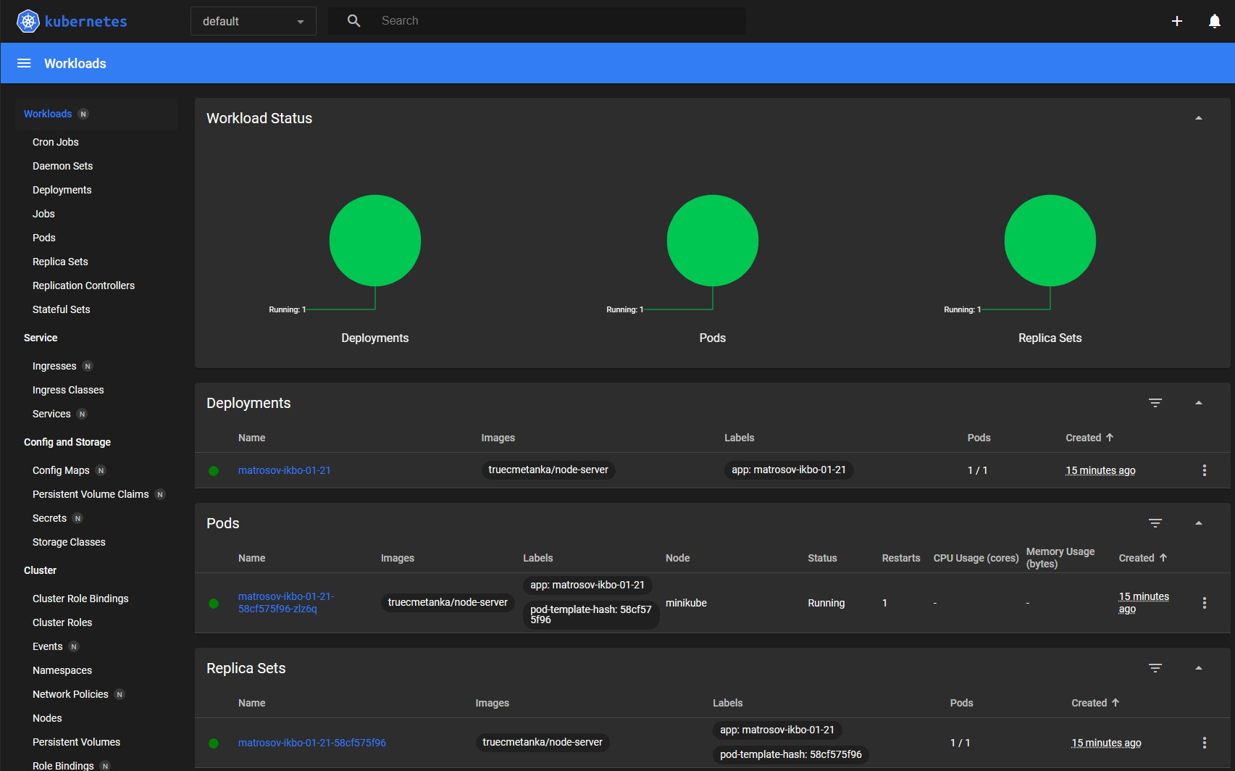

Рисунок 12 – Вывод dashboard

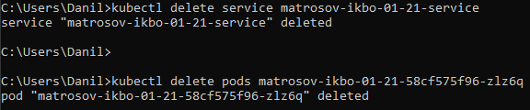

Рисунок 13 – Удаление объектов кластера

# Выводы

В результате выполнения данной практической работы, были получены навыки по работе с оркестровкой контейнеризированных приложений — автоматизации их развёртывания, масштабирования и координации в условиях кластера. А также были изучены на практике различные аддоны локального кластера Kubernetes minikube.

# Ответы на вопросы к практической работе

1. **Назовите виды контроллеров в Kubernetes.**

В Kubernetes существует несколько видов контроллеров:

* ReplicaSet контроллер для поддержания желаемого количества реплик подов
* Deployment контроллер для управления обновлением приложений и их конфигурацией
* StatefulSet контроллер для управления приложениями с состоянием DaemonSet контроллер для управления запуском по одной копии пода на каждом узле
* Job и CronJob контроллеры для выполнения задач и работы по расписанию

1. **Как называется командная строка в Kubernetes?**

Командная строка в Kubernetes называется kubectl. Она предоставляет интерфейс командной строки для взаимодействия с Kubernetes кластером.

1. **Что такое под?**

Под (Pod) в Kubernetes представляет собой минимальную управляемую единицу, которая объединяет один или несколько контейнеров, хранилище для этих контейнеров, уникальный IP-адрес, а также настройки для запуска в контексте узла (например, монтаж томов и переменных среды).

1. **Назовите 2 типа ресурсов, из которых состоит кластер Kubernetes.**

Кластер Kubernetes состоит из различных ресурсов, включая:

Node (узел): Физический или виртуальный компьютер, на котором работают поды

Pod (под): Группа одного или нескольких контейнеров, совместно использующих ресурсы и сетевое пространство

1. **Чем Kubernetes отличается от Docker Swarm?**

Основные различия между Kubernetes и Docker Swarm: Kubernetes - это оркестратор контейнеров, который управляет развертыванием, масштабированием и управлением контейнеризированными приложениями в крупных средах с учетом автоматического восстановления и масштабируемости. Docker Swarm, с другой стороны, также является оркестратором контейнеров, но является частью Docker, обеспечивая более простое развертывание и управление контейнерами в небольших и средних масштабах. Kubernetes широко используется в распределенных узлах и предоставляет более мощные функции оркестрации, тогда как Docker Swarm обеспечивает более простую настройку и управление для небольших проектов.

# Список использованной литературы

1. Virtualization and Containers: An Overview [Электронный ресурс]. – URL: https://www.example.com/virtualization-containers-overview (дата обращения: 06.10.2024)
2. Docker Documentation. [Электронный ресурс]. – URL: https://docs.docker.com/ (дата обращения: 06.10.2024)
3. VMware Official Website. [Электронный ресурс]. – URL: https://www.vmware.com/ (дата обращения: 06.10.2024)
4. "Virtual Machines Versus Containers: What's the Diff?" by John Smith. Virtualization Journal, vol. 25, no. 3, 2019, pp. 45-58.
5. "Understanding the Performance Trade-Offs in Virtualization" by Jane Doe. Proceedings of the International Conference on Cloud Computing, 2022, pp. 112-120.
6. 50 вопросов по Docker, которые задают на собеседованиях, и ответы на них | Хабр. — Текст: электронный [сайт]. — URL: https://habr.com/ru/company/southbridge/blog/528206/
7. Docker Documentation | Docker Documentation — Текст: электронный [сайт]. — URL: https://docs.docker.com/
8. Что такое режим Docker Swarm и когда его использовать? — CloudSavvy ИТ | Cpab. — Текст: электронный [сайт]. — URL: https://cpab.ru/chtotakoe-rezhim-docker-swarm-i-kogda-ego-ispo4lzovat-cloudsavvy-it/
9. Dockerfile reference | Docker Documentation — Текст: электронный [сайт]. — URL: https://docs.docker.com/engine/reference/builder/